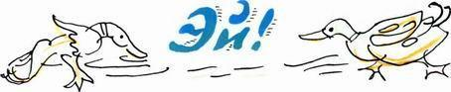
Взошла луна. Впереди, как серьга, блеснула речка Сежа. Над Сежей кричали чибисы.В свете луны я увидел фигуру охотника. Он шёл по берегу, с трудом выдирая ноги из раскисшей земли. На голове у него была разлапистая шляпа, а в руке — корзинка. В ней тихонечко крякала утка.—Эй! — крикнул я дружелюбно. Охотник застыл на месте. Видно, его охватил страх. Он прислушивался и молчал.—Эй!—снова крикнул я, подходя.—«Эй»!..— недовольно передразнил меня охотник.— Что ж, разве больше слов нет в русском языке? Всё «эй» да «эй»...Недовольно бормоча что-то, он прошёл мимо меня не останавливаясь.
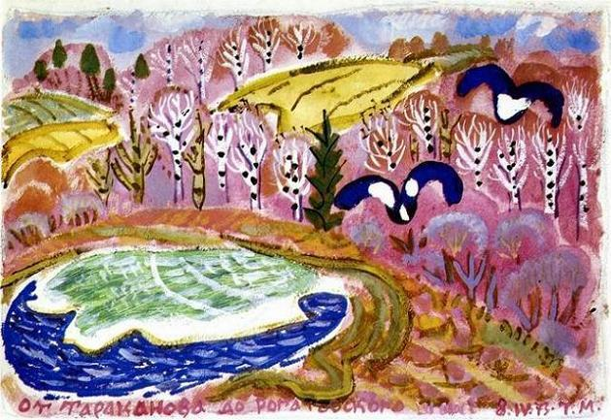
Иллюстрации: Т.Маврина.

